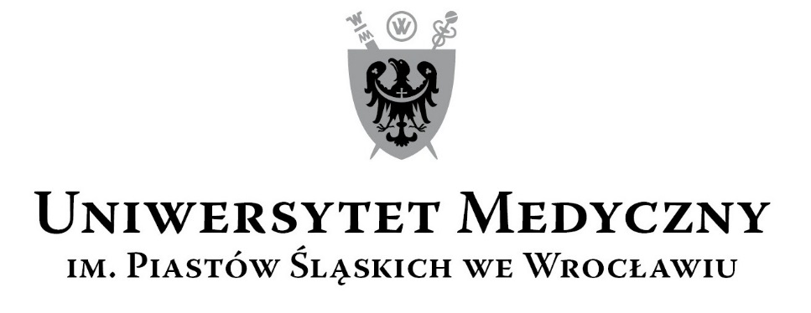
50-367 Wrocław, Wybrzeże L. Pasteura 1
Zespół ds. Zamówień Publicznych UMW
ul. Marcinkowskiego 2-6, 50-368 Wrocław
fax 71 / 784-00-45
e-mail: joanna.czopik@umed.wroc.pl
UMW/IZ/PN–70/19 Wrocław, 05.08.2019 r.

Nazwa postępowania:

Świadczenie usług szkoleniowych z zakresu tutoringu jako nowej metody nauczania dla pracowników dydaktycznych w ramach realizacji zadania 7 w projekcie: „Dolnośląscy liderzy Medycyny wdrożenie zintegrowanego programu podnoszenia kompetencji studentów, doktorantów, kadry dydaktycznej i administracyjnej Uniwersytetu Medycznego im. Piastów Śląskich we Wrocławiu. Projekt dofinansowany ze środków Europejskiego Funduszu Społecznego w ramach Programu Operacyjnego Wiedza Edukacja Rozwój 2014-2020”.
Zamówienie jest finansowane na podstawie umowy o dofinansowanie nr POWR.03.05.00-00-Z085/17/00.

INFORMACJA O KOREKCIE SIWZ

Zamawiający informuje, iż dokonano korekty zapisów SIWZ przedmiotowego postępowania w następujący sposób:

- W Rozdziale XI pkt 4 ppkt. 3 usunięto zapis:
„Wydruk lub kserokopia wpisu do Rejestru Instytucji Szkoleniowych,”
- W Rozdziale VII pkt 5 ppkt 3) dodano tekst:
„Wydruk lub kserokopia wpisu do Rejestru Instytucji Szkoleniowych.”

Zmiany zaznaczono kolorem granatowym. Pozostałe zapisy SIWZ pozostają bez zmian.

Z upoważnienia Rektora
Zastępca Kanclerza ds. Zarządzania
Administracją

mgr inż. Kamil Jakubowicz

